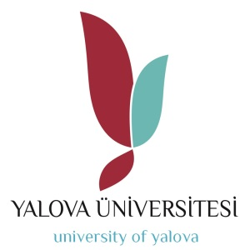 | T.C.  YALOVA ÜNİVERSİTESİ  Çınarcık Meslek Yüksekokulu  Büro Hizmetleri ve Sekreterlik BölümBaşkanlığı
Sayı : 95231997-302.013/ 25.11.2019
Konu : Danışmanlıklar

MÜDÜRLÜK MAKAMINA

2019-2020 Eğitim Öğretim Yılı Bahar Yarıyılında aşağıdaki tabloda yer alan öğretim elemanları öğrenci danışmanları olarak görevlendirilmiştir.

Öğr. Gör. Özgür Doğan GÜRCÜ
Bölüm Başkanı

Sınıf /Öğrenim Türü | Öğretim Elemanı
1. Sınıf 1. Öğretim
1. Sınıf 2. Öğretim
2. Sınıf 1. Öğretim
2. Sınıf 2. Öğretim

…./…../2019 Bölüm Başkanı : Öğr. Gör. Cihat ÇETİN

